**Licenciatura en Educación Preescolar**

**Ciclo escolar 2020 – 2021**



**ESTRATEGIAS PARA LA EXPLORACIÓN DEL MUNDO NATURAL**

Segundo Semestre Grupo: B

Profesora: YIXIE KARELIA LAGUNA MONTAÑEZ

Alumna:

Sara Gabriela Vargas Rangel #20

Lluvia Yamilet Silva Rosas #16

***Unidad De Aprendizaje 3***

***El trabajo por proyectos en ciencias naturales y los fenómenos físicos***

Actividad. Infografía El trabajo por proyectos en ciencias naturales

**Competencias de la unidad de aprendizaje**

Usa los resultados de la investigación en didáctica de las ciencias para profundizar en el conocimiento y los procesos de aprendizaje de sus alumnos.

Saltillo, Coahuila de Zaragoza Mayo 2021

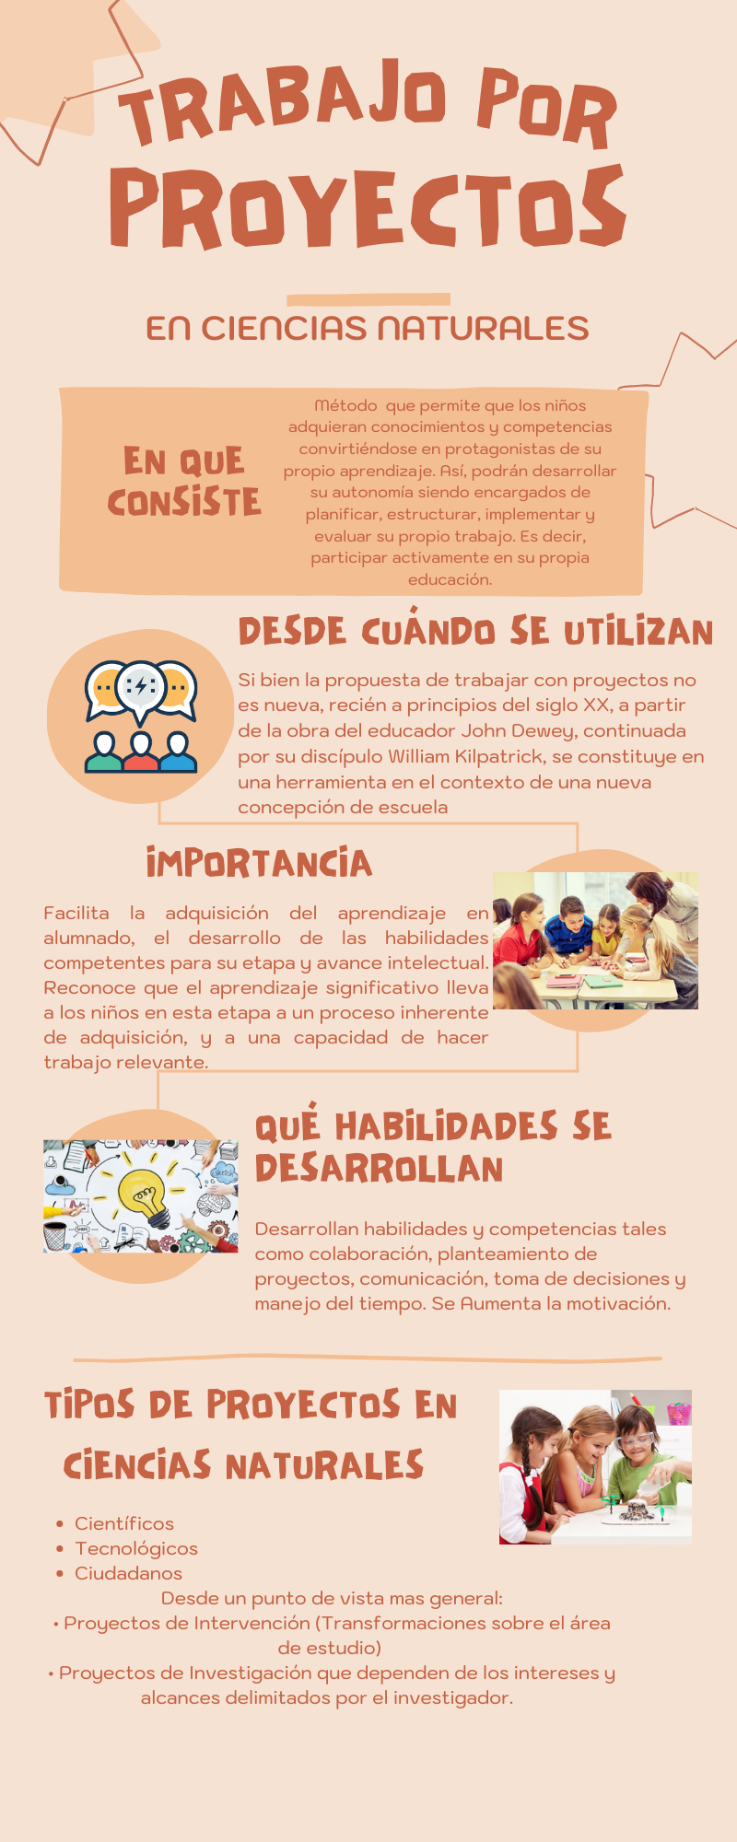

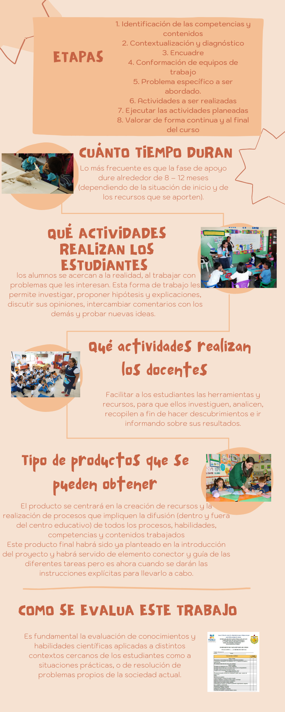

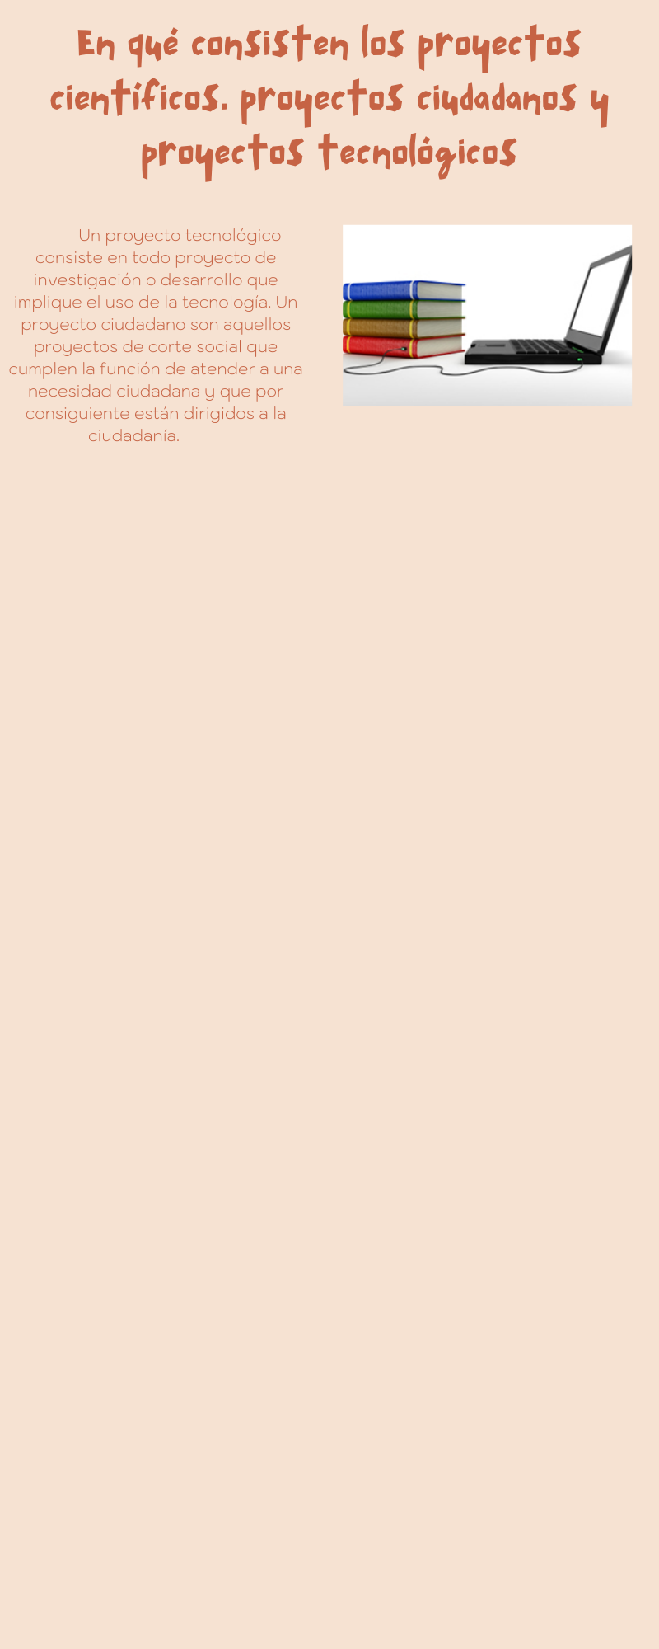

Bibliografía.

MÉTODO DE TRABAJO POR PROYECTOS Una estrategia didáctica para formar competencias en interacción con el contexto [**http://acreditacion.unillanos.edu.co/CapDocentes/contenidos/Sergio_tobon/metodo_trabajo.pdf**](http://acreditacion.unillanos.edu.co/CapDocentes/contenidos/Sergio_tobon/metodo_trabajo.pdf)

La importancia del aprendizaje por proyectos en la etapa de infantil. (3-6 años). Bejarano, Mayte y Callejas, Ana Isabel.

[**https://www.aacademica.org/000-032/269.pdf**](https://www.aacademica.org/000-032/269.pdf)

**Enseñanza por proyectos, mito o reto**

[**https://es.slideshare.net/mactronico/enseanza-por-proyectos-mito-o-reto**](https://es.slideshare.net/mactronico/enseanza-por-proyectos-mito-o-reto)

**Bixio, C. (1996). Cómo construir Proyectos en la EGB. Los Proyectos de aula. Qué.**

**Cuándo. Cómo. Rosario: Ediciones Homo Sapiens.**

**Jiménez, M. P. (2003). Capítulo 1. El aprendizaje de las ciencias: construir y usar**

**herramientas. En: Enseñar ciencias. Barcelona: Grao**

**Perrenoud, Ph. (2001). Aprender en la escuela a través de proyectos: ¿Por qué?**

**¿Cómo? Revista de Tecnología EducativaXIV, N° 3**

[**http://laboratoriogrecia.cl/wp-content/uploads/downloads/2015/12/CS-Nats-y-Trabajo-por-Proyectos-Version-digital.pdf**](http://laboratoriogrecia.cl/wp-content/uploads/downloads/2015/12/CS-Nats-y-Trabajo-por-Proyectos-Version-digital.pdf)

|  |  |  |  |  |  |
| --- | --- | --- | --- | --- | --- |
| RUBRICA  **CRITERIOS DE DESEMPEÑO** | **PRE FORMAL** | **RECEPTIVO** | **RESOLUTIVO** | **AUTÓNOMO** | **ESTRATÉGICO** |
| **Presentación**  **visual** | Emplea recursos visuales poco atractivos, imágenes de dibujos animados y poca relación con el tema. El tamaño de fuentes, imágenes y gráficos no está equilibrado y se dificulta su comprensión | Emplea recursos visuales que dificultan la lectura, poco atractivos y no se relacionan con el tema. El tamaño de las fuentes, imágenes y gráficos no está proporcionado y dificulta su comprensión | Emplea diversos recursos para facilitar la lectura, pero son poco atractivos, el tamaño de fuentes, imágenes y gráficos de cierta manera es proporcionado. | Emplea diversos recursos para facilitar la lectura con elementos visuales atractivos. El tamaño de fuentes, imágenes y gráficos es proporcionado y adecuado para su comprensión. | Emplea diversos recursos para facilitar la lectura, los elementos visuales son muy atractivos y relacionados con el tema. El tamaño de fuentes, imágenes y gráficos es proporcionado y original para su comprensión. |
| **Originalidad y creatividad** | La infografía no ofrece nada de creatividad y originalidad. | Demuestra poca creatividad en el diseño académico y carece de ideas originales | Demuestra cierta creatividad, poca originalidad en su estructura y diseño académico | La infografía demuestra cierta creatividad y originalidad en su estructura y diseño académico | Demuestra una amplia creatividad, sus ideas son originales y da soluciones visuales con enfoque académico |
| **Refleja las ideas principales** | No ofrece dominio de los contenidos, no resume la información esencial, la relación entre las ideas centrales y secundarias es incorrecta y carece de capacidad de síntesis | Demuestra poco dominio de los contenidos, no resume la información esencial, la relación entre las ideas centrales y secundarias es incorrecta. No muestra capacidad de análisis | Demuestra algo de dominio de los contenidos, resume de forma aceptable la información esencial, la relación entre las ideas centrales y secundarias es incorrecta, muestra regular capacidad de síntesis | Demuestra un buen dominio de los contenidos, resume bien la información esencial y utiliza palabras claves. La relación entre las ideas centrales y secundarias es correcta y muestra capacidad de análisis. | Demuestra un gran dominio de los contenidos. Resume la perfección la información esencial y utiliza palabras clave .la relación entre las ideas centrales y secundarias es correcta.  Gran capacidad de síntesis, muy eficaz para invitar al lector seguir leyendo |
| VALOR: | 60% | 70% | 80% | 90% | 100% |